Tema: China.
Objetivo: Identificar el aporte de las civilización china a la historia de la humanidad.

TUS CONOCIMIENTOS PREVIOS
Responde las siguientes preguntas con base en tus conocimientos previos.
- ¿Qué han dejado los chinos a la humanidad?
- ¿Qué sabes de los antiguos chinos?
- ¿Dónde queda China y cuáles son sus características de población?

CHINA: LA CUNA DE LA CIVILIZACIÓN ORIENTAL
(Adaptación a partir de www.portaplanetasedna.com.ar , http://chinantigua.blogspot.com/2007/04/la-religin.html,wikipedia.com, www.proverbia.com )

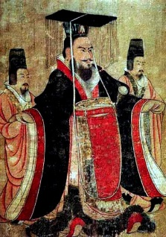
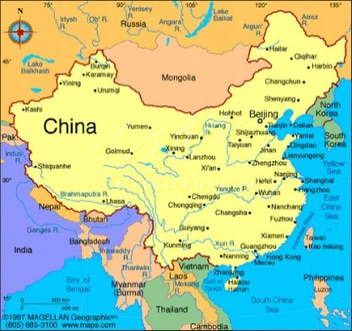
En nuestra época se reconoce a China por ser algo así como la “fábrica del mundo” puesto que casi todas las mercancías hoy en día son fabricadas en ese país. Sin embargo China es una nación con una larga historia en la que su cultura se conformó con una fuerte identidad y políticamente lograron ser un imperio poderoso. China está ubicada en el continente de Asia, es el cuarto país más grande del mundo pero el primero en población con más de 1300 millones de habitantes y una de las economías que más rápidamente crece.

En el territorio que hoy es China se fue consolidando una civilización propia, desde aproximadamente 2205 AC, en la región bañada por el río Amarillo (Huang-ho) y el río Azul (Yang-tsé), en donde aparece la primer familia poderosa o dinastía, llamada Xia, de la que poco se sabe. Posteriormente la dinastía Shang toma el poder, promoviendo el comercio y expandiendo su poder militar. Hacia el año 221 AC, la dinastía Qin toma el poder y por medio del rey Qin Shi Huang se logra la unificación conformando por primera vez un imperio, que los historiadores llaman imperio temprano, con emperador y tres gobernadores. Este rey oficializó un único idioma con su alfabeto, una única moneda para todo el imperio y comenzó la construcción de la gran muralla.
Imagen 1. China.
Imagen 2. Pintura imperial del siglo VII.
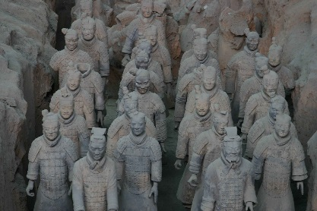
Luego, entre el 206 AC al 220 DC, la dinastía Han expande el imperio, logra que su pueblo consolide una cultura que nos llega hasta el presente, con el confucianismo como filosofía y en cuanto al comercio, establecen la ruta de la seda, que era un trayecto para comerciar productos con otras regiones de Asia, hasta el mar mediterráneo, de manera que los productos, especialmente la seda, lograran llegar hasta Europa. Más adelante, comienza un periodo de división y constantes guerras en el que el territorio se divide en tres grandes reinos, predominando la dinastía Jin.

El siguiente periodo se conoce como el del imperio medio, desde el 589 con la dinastía Sui que vuelve a unificar el imperio y realiza grandes obras de ingeniería sobre todo en la construcción de canales. Entre el 618 al 907, la dinastía Tang gobierna, seguida por un periodo de guerras hasta que en 960 hasta 1279, la dinastía Song reorganiza el imperio. El periodo Tang y Song son conocidos como la Edad de oro de China, porque esta civilización logró su máximo desarrollo cultural. Este periodo termina con la invasión a China por parte del imperio Mongol entre 1279 a 1368, con la dinastía Yuan. Finalmente, el último periodo se conoce como el imperio tardío, a partir de 1368, con las dinastías Ming y Qing, hasta que se establece la república en 1912.
Imagen 3. Guerreros de terracota. Escultura de ejército completo.

En cuanto a la economía, en el imperio chino desde tiempos remotos se conocían la agricultura, ganadería, pesca y el comercio, que tenía gran actividad no solamente dentro del imperio sino a otras regiones como la ruta de la seda. En cuanto a la política, el poder se transmitía del emperador padre al morir a su hijo, es decir era un poder hereditario, en donde la familia o dinastía era muy importante, el emperador tenía todo el poder y era considerado sagrado, gobernaba durante toda su vida, es decir era un poder vitalicio. En cuanto a lo social, en la cima estaba el emperador, luego sus ministros que administraban el reino conocidos como los mandarines grandes poseedores de tierras, más abajo los militares y los grandes comerciantes, más abajo los pequeños comerciantes, luego los campesinos y artesanos, finalmente los esclavos que existieron desde el final del periodo de oro por ser prisioneros de guerra o por tener que venderse a sí mismo si no se tenía recursos para la propia manutención.
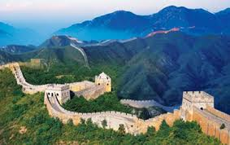
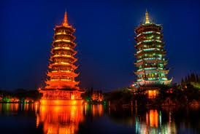
En cuanto a la cultura, la China ha aportado a la humanidad grandes inventos como la pólvora que se utilizaba para fuegos pirotécnicos, la brújula, el papel moneda, molinos de agua, imprenta, la tinta china, el papel, la primera calculadora llamada el ábaco, construcciones maravillosas como la gran muralla china (gigante estructura de aproximadamente 8.800 km que fue construida para proteger al imperio), las pagodas y redes de puentes y caminos. Tenían costumbres y tradiciones con su propia identidad que muchas de ellas se conservan en la actualidad como la manera de vestir, su idioma, escritura, alimentación, así como una cultura de disciplina y obediencia. Se les reconoce como los creadores de la acupuntura (medicina alternativa con uso de agujas) y las artes marciales.
Imagen 5. Muralla china.
Imagen 4. Pagodas.

Algunas de las religiones y filosofías más destacadas del imperio fueron el taoísmo, el confucianismo y el budismo.
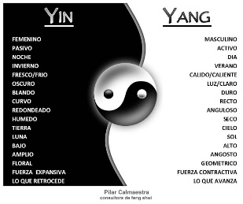
En cuanto al taoísmo, es una filosofía que se basa en las enseñanzas del maestro Lao-tse (siglo VI a.C.), que creía que el mundo estaba conformado por dos elementos opuestos el yin (fuerza femenina, negativa y húmeda) y el yang (fuerza masculina, positiva y seca), estas dos fuerzas lo conforman todo por la fuerza conciliadora del tao. Tao también significa fuerza creadora y taoísmo el camino, de acuerdo con eso, los hombres deben pensar en el tao para sentirse parte de esa fuerza y vivir en plenitud y santidad. Para el taoísmo la muerte no es el final. Para ser felices según el taoísmo, es necesario dominar las pasiones y practicar la honestidad, la justicia y la piedad. El libro sagrado de esta creencia es el Tao-tseKing. Algunas enseñanzas del maestro Lao-tse se pueden encontrar en proverbios como los siguientes:
- “El que domina a otros es fuerte; el que se domina a sí mismo es poderoso.”
- “No vayas con lo que no es justo para conseguir el elogio de los demás.”
Imagen 6. Yin yang.
Más adelante, los emperadores cambiaron la creencia en el taoísmo por las enseñanzas del maestro Confucio (551 ac – 479 ac), esta religión fue la oficial hasta el siglo VII. El confucianismo se basa en la autodisciplina y dominio de sí mismo, el orden de obediencia que comienza en la familia y se repite en la sociedad y el Estado, la bondad como un valor natural en el hombre, el estudio de los textos clásicos y el culto a los antepasados. Sus enseñanzas se encuentran en siete libros sagrados entre los que se destaca el I ching o libro de las mutaciones. Alguna de las enseñanzas de Confucio se pueden leer en sus frases célebres como las siguientes:
- “Si ya sabes lo que tienes que hacer y no lo haces entonces estás peor que antes.”
- “Una casa será fuerte e indestructible cuando esté sostenida por estas cuatro columnas: padre valiente, madre prudente, hijo obediente, hermano complaciente.”

Actualmente la religión más practicada en China y otros países orientales es el budismo, del maestro Siddharta Gautama (563 aC – 486 a.C.) conocido como Buda, quien era un príncipe de la India, que renunció a todo por buscar el verdadero camino espiritual. Esta religión nace en India pero se expande con mayor aceptación en otros países orientales como China. Según las enseñanzas de Buda, el sufrimiento de los seres humanos viene del apego a las cosas mundanas, por tanto si se quiere evitar el sufrimiento y las falsas ilusiones es necesario encontrar el despertar, la iluminación, de manera que al morir no tengamos que volver a este mundo sino que sea posible alcanzar el nirvana. El budismo tiene muchos libros entre los que se destaca el que se titula Los tres cestos de la sabiduría. Frases de Buda:
- “Avanzando estos tres pasos, llegarás más cerca de los dioses: Primero: Habla con verdad. Segundo: No te dejes dominar por la cólera. Tercero: Da, aunque no tengas más que muy poco que dar.”
- “El odio no disminuye con el odio. El odio disminuye con el amor.”

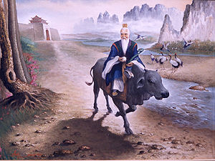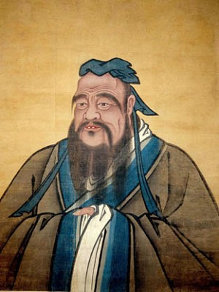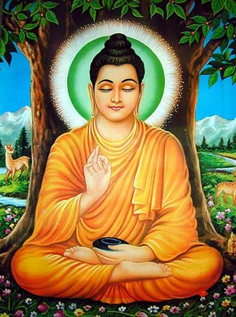
Imágenes 7, 8 y 9. Lao-tse, Confucio y Buda.

EN BUSCA DE NUEVOS APRENDIZAJES
Responde las siguientes preguntas con base en la información anterior.
4. Elabora una línea del tiempo de la civilización de China.
5. Dibuja el mapa de China y ubica dentro de él, los ríos amarillo y azul y el océano pacífico.
6. Define qué significa la palabra dinastía.
7. Elabora un cuadro comparativo de las once dinastías de China.
8. ¿Qué era la ruta de la seda?
9. Elabora una pirámide social de la antigua China.
10. Explica cómo era la organización política en China.
11. ¿Quiénes eran los mandarines?
12. Dibuja 5 de los inventos que China dejó a la humanidad y explica su utilidad.
13. Elabora un cuadro comparativo de las tres religiones de China mencionadas, en el que aparezca: nombre de la religión, maestro, libro y enseñanzas.
14. ¿Qué es el yin y el yang?
15. Teniendo en cuenta las frases o proverbios ¿Cómo aplicarías las enseñanzas del taoísmo en tu vida y en tu salón?
16. Teniendo en cuenta las frases o proverbios ¿Cómo aplicarías las enseñanzas del confucianismo en tu vida y en tu salón?
17. Teniendo en cuenta las frases o proverbios ¿Cómo aplicarías las enseñanzas del budismo en tu vida y en tu salón?
18. Elabora un dibujo que represente lo que más te llamó la atención de China antigua.
19. Observando las imágenes 3, 4 y 5 ¿por qué se concluye que la arquitectura y escultura de la antigua China era majestuosa?
20. Elabora una historieta o comic como mínimo de seis recuadros, para presentar las conclusiones del tema de China.

APRENDER A APRENDER
21. ¿Qué aprendiste con este trabajo?
22. ¿Qué procesos de pensamiento tuviste que utilizar para aprender con este trabajo?
23. ¿Para qué sirve lo que aprendiste con este trabajo?

APRENDIENDO A APRENDER
23. ¿Qué aprendiste con el trabajo de esta guía?
24. ¿Qué tuviste que hacer para aprender esos nuevos conocimientos?
25. ¿Qué se puede concluir de la civilización del antiguo Egipto?

